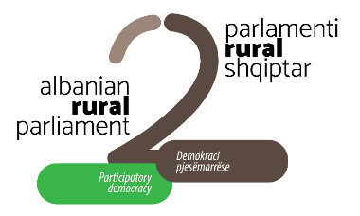

Ky projekt financohet
nga Bashkimi Evropian

FTESE PËR PJESËMARRJE

I/E nderuar Z/Zj.

Rrjeti Shqiptar për Zhvillimin Rural (ANRD) ka kënaqësinë t’ju ftojë në Forumin Rural Rajonal të Drinit, që do të organizohet ditën e premte, më 6 mars 2020, nga ora 9:00 deri në 17:00, në qytetin e Lezhës.
Organizimi i Forumit rural rajonal të Drinit zhvillohet në kuadër të Parlamentit të dytë rural shqiptar (2-3 prill 2020) dhe, në përgjigje të sfidave aktuale të zhvillimit rural dhe bujqësor të rajonit duke përfshirë qarqet Shkodër, Lezhë dhe Kukës.
Forumi një ditor synon të bëjë bashkë përfaqësuesit e institucioneve publike dhe të shoqërisë civile, shoqatave të fermerëve dhe grupeve prodhuese, grupeve të grave dhe të rinjve ruralë, qytetarë aktiv e të tjerë të interesuar për të influencuar agjendën rurale kombëtare për të reflektuar nevojat, prioritetet dhe interesat e aktorëve vendorë dhe të komuniteteve rurale të rajonit të Drinit, përkatësisht qarqet Shkodër, Lezhë dhe Kukës.
Jeni të lutur të konfirmoni pjesëmarrjen tuaj në Forumin Rural Rajonal të Drinit, brenda datës 02 mars, ora 17:00, në adresën info@anrd.al dhe info@agro-puka.org.

Ju mirëpresim,
Rrjeti Shqiptar për Zhvillimin Rural

